第二章 地球的面貌
第1课时 认识地球
【学习目标】
1.能够说出地球的形状及其认识过程，能用数据说明地球大小；
2.能说出经纬线的特点，知道经纬度是如何划分的，并能在经纬网上判读经纬度；
3.能够说出东西半球和南北半球的分界线，能够在经纬网上判读东西、南北半球
4.能用经纬网确定点的位置，判断相对方向；
5.了解地球的基本运动方式，并能说出其产生的现象。
【重点难点】
重点：以上学习目标均为重点；
难点：1.东西半球的划分
2.利用经纬网确定位置、判断方向
【基础知识】
1．形状：_______________________________________________________________。
证据：__________________________________________________________________。
2．大小:平均半径：______________，表面积：_____________。
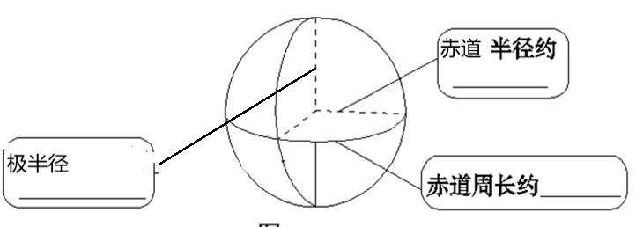
3.经纬线的特点与经纬度的划分
名称 | 纬线、纬度 | 经线、经度
图示 | 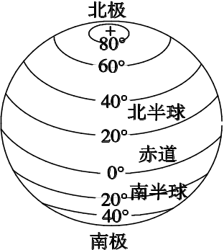 | 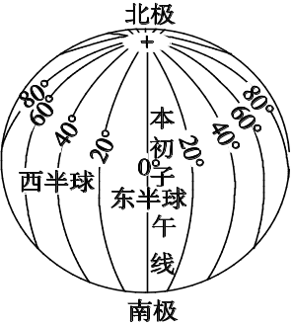
定义 | 地球仪表面和赤道________的圆圈 | 地球仪表面连接南北两极并与纬线_______相交的弧线
形状 | _______________________________ | _____________________________
长度 | 不相等。从赤道向两极逐渐________，到两极时缩为一点 | _____________________________
指示  方向 | ________方向 | ________方向
度数起点 线 | ________(0°) | ________________(0°)
度数变化规律 | 北纬：  南纬： | 东经：  西经：
半球划分 | 北半球：  南半球： | 东半球：  西半球：
4.高中低纬度带的划分：
低纬度带：______________；中纬度带：____________ ___；高纬度带：_______________
5.比较地球自转与公转的不同
 | 自转 | 公转
绕转中心 | 地轴
方向 | 面对赤道：  面对北极：  面对南极 ：
周期 | 一天(约24小时)
产生的现象
【课堂学习】
一、纬度和经度
思考1.如何利用纬度和经度的变化规律确定经纬网中点的位置？
方法指导：识图记图，帮助空间想象
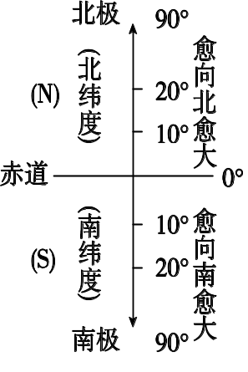

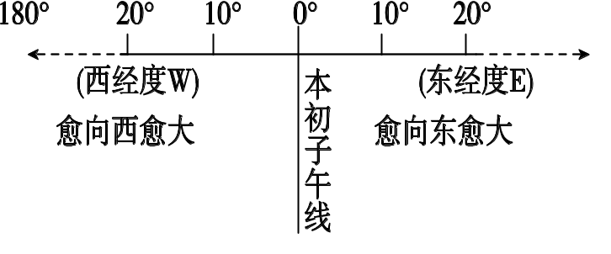

结论：北增_________，南增______，东增_______，西增_______

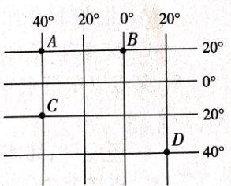
练一练：
（1）写出右图中A、D两点的坐标
A___________________
D___________________

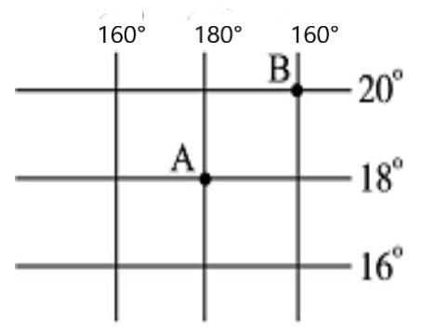
（2）写出右图中A、B两点的坐标及其相对方向
A__________________
B__________________
A在B的____________方向

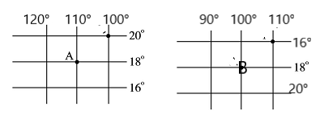
（3）右图中A在B的_______方向

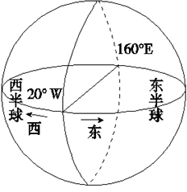
思考2.如何判断东西半球？：
（1）读图判断：20°W向____至160°E为东半球，20°W以___至160°E为西半球。
（2）快速判断说出下面经线所在东西半球：
110°E_______；165°E_________，0°__________
15°W_________，21°W________，180°_______
总结规律：东经的经线大于160°的都在_____半球，小于160°都在___半球；
西经的经线大于20°的都在_____半球，小于20°的都在____半球。

思考3.圆形和弧形经纬网的练习
方法指导：1. 遇到经纬网首先一定要判断出东西经和南北纬，在数字的后面标上字母；
2. 牢记关于经纬线特点和经纬度划分、半球划分、高中低纬度带的划分等有关基础知识，才能灵活运用。

练一练：

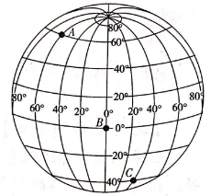
1.读右图回答问题。
（1）写出图中A、B两点的地理坐标。
A（_______、________）；B（_______、________）
- 在图中描绘出D（40°S，20°W）
- C在D的____________方向。
- A、B、C、D4个点，位于东半球的是_________，位于西半球的是___________，地跨东、西两半球的是________，位于北半球的是_________，位于南半球的是___________。
- 在图中描绘出东西半球和南北半球的分界线。
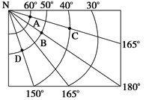
2.根据下图经纬网所示内容，回答问题。
（1）A、B、C三点位于_______半球（东、西），D点位于_______半球（南、北）。
（2）A点在C点的_______方，C点在D点的_______方。
（3）地球自转一周时，A、B、C三地中经过距离最长的是____。AC之间的距离是_________千米。
（4）在图中BD之间画一条直线，沿直线从D到B的方向是___________________。
3.读右图回答问题。
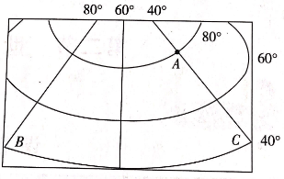
（1）写出图中A、B两点的地理坐标。
A（_______、________）；B（_______、________）
- A点位于________（东、西）半球，理由是：___________________________________。
- B点在A点的________方向，C点位于A点的________方向。
（4）由点B、C同时向南走，最终在___________相聚最远，原因：___________________
___________，在_____________相遇，原因：_____________________________________。
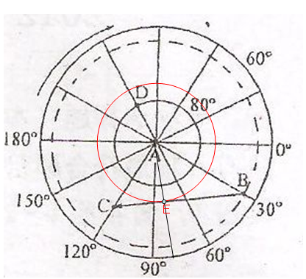
4.读图完成问题：
（1）A点位于_________（极点）
（2）写出B点坐标：__________、________
（3）判断：C点在D点的________方向。
（4）从C到E到B是沿自___________方向前进的。

【达标检测】
一、选择题
读如下四幅经纬网图,回答下列1-2题。
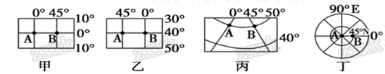
1．四幅经纬网图中,A、B两点之间的距离相等的是（ ）[来源:学#科#网Z#X#X#K]
A.甲、丁 B.甲、乙 C.乙、丙 D.丙、丁
2．站在四幅图中的A、B两点上环顾四周,只指示一个方向的是（ ）
A.甲图中的A点和B点 B.乙图中的A点
C.丙图中的A点和B点 D.丁图中的A点
读下列四幅经纬网图，回答3-4问题。
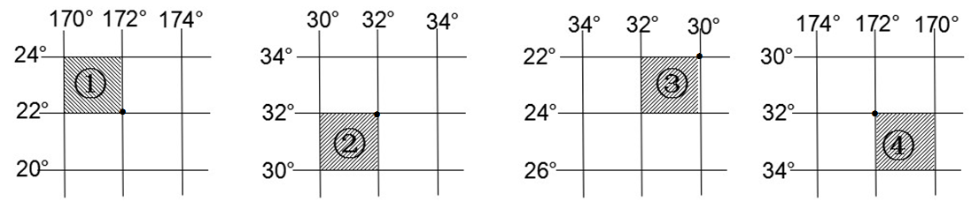
3．四幅图中，阴影部分表示的实际范围相同的是（ ）
A、①和② B、①和③ C、②和④ D、①②③④全部相同
4．关于阴影区域②位于③的地理方位，正确的是（ ）
A、东北方 B、西南方 C、东南方 D、西北方
5．读下面经纬网图，完成下列问题。
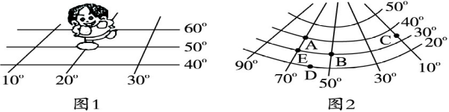
（1）图1中小红行走在大地经纬网上，其脚所踏地点的纬度是________，经度是________。
（2）小红行走在________（东、西）半球，________（南、北）半球。
（3）图2中所示的纬度是________（南纬、北纬），经度是________（东经、西经）。
（4）A、B、C、D四点中，位于东半球的有________。
（5）A点在E点的________方向，B点在A点的________方向。

达标检测参考答案：
1.A 2.D 3.B 4.A 5.（1）50°N，20°E （2）东 北 （3）北纬 西经
（4）C （5）正北 东南

